En esta práctica se pueden usar los elementos de C permitidos en prácticas anteriores, y hay que seguir teniendo en cuenta las restricciones de funcionamiento de esas prácticas.

Esta práctica está diseñada para continuar usando funciones y los arrays unidimensionales.

De momento, no está permitido el uso de strings, u otros elementos del lenguaje C.

En la práctica actual, se deben usar algunas de las funciones definidas en la práctica anterior, definir la función validar_letra_DNI(unsigned, char); y usar dicha función invocándola desde el main. La función validar_letra_DNI se encargará de agrupar el flujo de ejecución que implica la opción de validar una letra dada por el usuario. Por otro lado, la función letra_calculada (unsigned) se definirá declarando un array de chars (sin if ni switch).

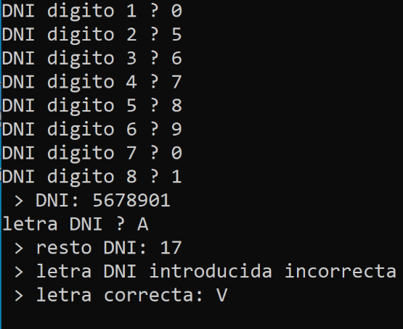

Figura 1. Ejemplo de ejecución del programa

// includes
#include "stdio.h"

// prototipos de las funciones

char scan_letra();
char scan_dig(unsigned);
unsigned scan_DNI();
unsigned resto_DNI(unsigned );
char letra_calculada(unsigned );
void print_menu ();
char scan_opcion();

// main

int main(){

return 0;
}

// definición de las funciones

